**GUIÓ ARI**

**Diapo 2**

La relació entre humans i animals ha canviat radicalment.

Només a Europa, representa un mercat de cent mil milions d'euros i una producció de gairebé 200 milions de llet. El mercat s'ha disparat, però, quals són els efectes d'aquest desenvolupament en els animals, el medi ambient, la política i en nosaltres mateixos?

Avui qüestionarem el cas de la Llet Pascual.

Fins a on arriba la nostra moralitat? ¿Es legal, illegal, moral o inmoral?

___

**Diapo 3:**

En aquesta presentació veurem la responsabilitat social que ven l’empresa Pascual, la com son el benestar animal, la vida saludable, i el seu retorn a la societat entorn al mediambient, l’economia i socialment.

**Diapo 4- Video**

Leche pascual ven els seus productes amb el lema de “Benestar Animal” Que vol dir això realment?

**Diapo 5**

Segon la Constitució Española, benestar animal son les següents llibertats:

Diapo 6:

Actualment només existeixen 4 certificats oficals:

* **WelfairTM**.
* **Interporc Animal Welfare Spain (IAWS)**
* **ANDA Asociación Nacional para la Defensa de los Animales**
* **Compromiso Bienestar Certificado**

Cap d’aquests els trobem a leche pascual, però el segueix certificant la seva llet amb benestar animal amb el certificat segons AENOR.

Casualment, cap empresa més te aquest certificat, i si indaguem una mica més en el certificat que trobem?

**Diapo 6**

* Certificat otorgat per un institut financiat per Tomas Pâscual,
* Que certifica que tinguin un “bon allotjament”, “bona salut” i “que e spoguin comportar com animals?

Realment es aixó el que pasa a les seves instalacións?

Laura os explicará quins processos pasen les vaques per arribar a obtenir la llet de Leche Pasccal.

**Diapo 12**

*Cultivos sostenibles.*

*Promover la salud.*

*Cambio climático*el sector agrícola es responsable del 24% de las emisiones globales de gases de efecto invernadero. Una parte pequeña (el 14.%) son provocadas por la ganadería

C*ontaminación de la tierra y el agua*Els **nitrats derivat**s de l’ús massiu d**e fertilitzants sintètics**  fa que segons la FAO (Organització de les Nacions Unides per a l’Agricultura i l’Alimentació), ens trobem ja en un moment de crisis global envers la qualitat de l’aigua

*Maltrato animal*  
En España sacrificamos 1.700 animales cada minuto

**Diapo 13**

*Calidad del aire*  
L’umbral establert per la Comisió Europea de les emisions d’amoníac a causa de la ramaderia és del 39%.  
A Espanya té el máxim Europeu amb un 92%.  
Moltes emisions de substàncies nocives com l’amoníac el qual provoca danys en els ecosistemes (com alteracions ecològiques i pèrdues de biodiversitat).  
A la salut també produeix problemes quan hi ha contacte directe amb la pell, els ulls, la boca, el sistema respiratiu,... Una mica no fa res, però l’exposició constant pot provocar cremades a la pell, ulls i pulmons.

Emisión en kilotoneladas

**Diapo 14**

Debatir

llocs de treball ( 60.000 )

Cal donar importància a la qualitat de vida de tots els éssers vius?  
Especisme vs veganisme

En seguim menjant però menys?  
Abolicionista vs regulacionista  
Alternatives? Els consumidors manen  
LA MORAL  
ética  
humanitat ( salut, capa d’ozó)

**Repartiment**

**1-6 Ari**

**7-9 Laura**

**Ari 10**

**Miquel 11-13l**

GUIÓ

* Bienestar animal
* Maltrato animal

MARQUES

* Leche pascual
* Leche asturiana
* La selvatana

- aliments

- envasos

- treballadors

- impacte social

- contaminació

- podem incloure petits anuncis

- debat moral

<https://elpais.com/economia/2020/03/03/actualidad/1583239543_992407.html> nnoticia envasos. https://meet.google.com/rmp-ngnh-cgk

El anuncio: <https://www.youtube.com/watch?v=_FVJRmJrrIk&feature=emb_logo>

Videos

<https://www.youtube.com/watch?v=_FVJRmJrrIk&feature=emb_logo>

<https://www.youtube.com/watch?v=LV3QQfzPjxw>

<https://lechepascual.es/articulos/leche-pascual/bienestar-animal-granjas-leche-pascual/> que dice leche pascual

Netflix → <https://www.netflix.com/es/title/80234791> <https://vidaverde.co/leche/>

<http://www.irta.cat/en/the-irta-will-advise-the-spanish-agency-for-consumer-affairs-food-safety-and-nutrition-in-the-area-of-animal-welfare/> Certificado

Instituto: <http://www.institutotomaspascualsanz.com/descargas/formacion/publi/Curso_Leche_RACVE_1.pdf>

Certificados q existen :<https://www.consumer.es/seguridad-alimentaria/certificados-bienestar-animal.html>

**Contaminación e impacto ambiental**  
<https://es.greenpeace.org/es/sala-de-prensa/comunicados/la-ganaderia-industrial-esta-destruyendo-el-planeta/>  
el 80% de la deforestación es resultado de la expansión agrícola, la mayor parte se destina a alimentar animales, en lugar de personas

**FALTA PARLAR DELS ENVASOS  
variant de ompliro a granel, a llocs especifics**

*Cambio climático*el sector agrícola es responsable del 24% de las emisiones globales de gases de efecto invernadero. Una parte pequeña (el 14.%) son provocadas por la ganadería  
  
C*ontaminación de la tierra y el agua*Els nitrats derivats de l’ús massiu de fertilitzants sintétics fa que segons la FAO (Organització de les Nacions Unides per a l’Agricultura i l’Alimentació), ens trobem ja en un moment de crisis global envers la qualitat de l’aigua

*Maltrato animal*  
En España sacrificamos 1.700 animales cada minuto

*Calidad del aire*

L’umbral establert per la Comisió Europea de les emisions d’amoníac a causa de la ramaderia és del 39%.  
A Espanya té el máxim Europeu amb un 92%.  
Moltes emisions de substàncies nocives com l’amoníac el qual provoca danys en els ecosistemes (com alteracions ecològiques i pèrdues de biodiversitat).  
A la salut també produeix problemes quan hi ha contacte directe amb la pell, els ulls, la boca, el sistema respiratiu,... Una mica no fa res, però l’exposició constant pot provocar cremades a la pell, ulls i pulmons.

Emisión en kilotoneladas

LA MORAL

llocs de treball

ética

<https://lacteosdiqueno.eu/> → Info llet

* **NO AL MALTRATO ANIMAL**
  + El mito de "la vaca lechera" no existe.
  + Las vacas son inseminadas artificialmente y obligadas a tener hijos cada año, hijos a los que nunca verán, y por los cuales llorarán hasta que mueran.
  + Si una vaca tiene un hijo macho, este automáticamente será vendido a un productor de carne y posiblemente matado en 24 horas.
* **NO A LAS ENFERMEDADES CARDIOVASCULARES**
  + Los productos animales son los únicos que contienen colesterol, y este se pega a tus arterias causando todo tipo de enfermedades.
* **NO AL CÁNCER**
* La proteína principal de la leche es la caseína. Esta proteína es la que más capacidad tiene de estimular las células cancerígenas.

<https://igualdadanimal.org/problematica/lacteos/> → LO QUE LA INDUSTRIA LÁCTEA OCULTA

Blogs que parlan d’això:

<http://blog.micabravegana.es/pascual-miente-ni-oprimidas-ni-opresoras/>

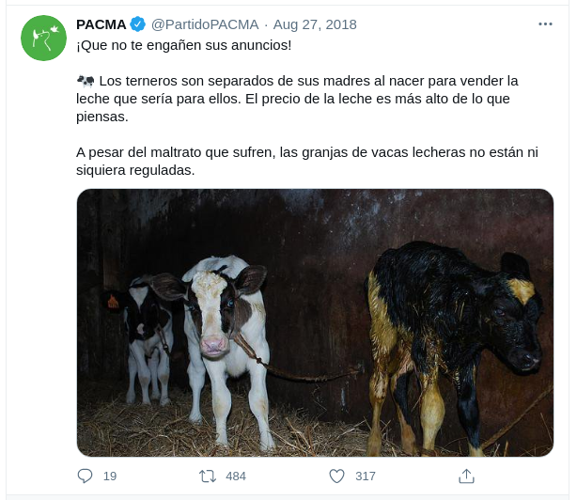

<https://twitter.com/PartidoPACMA/status/1034177071013142530?s=20>

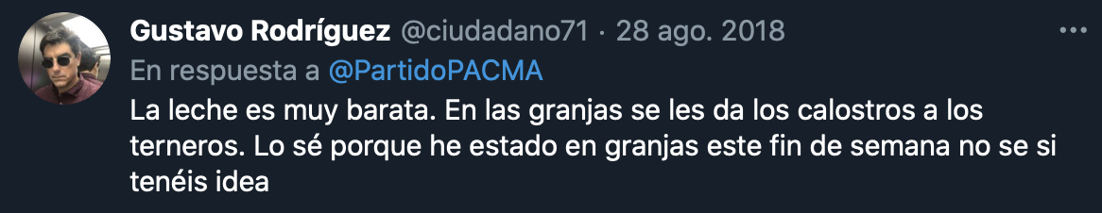

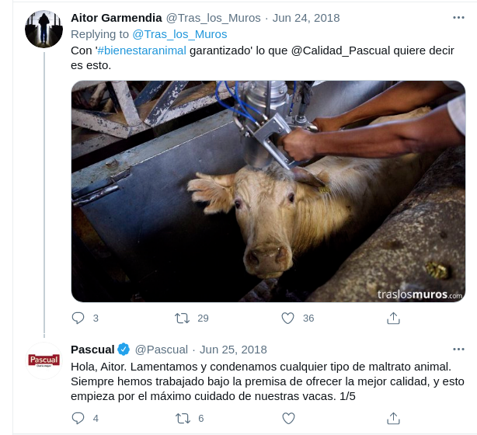

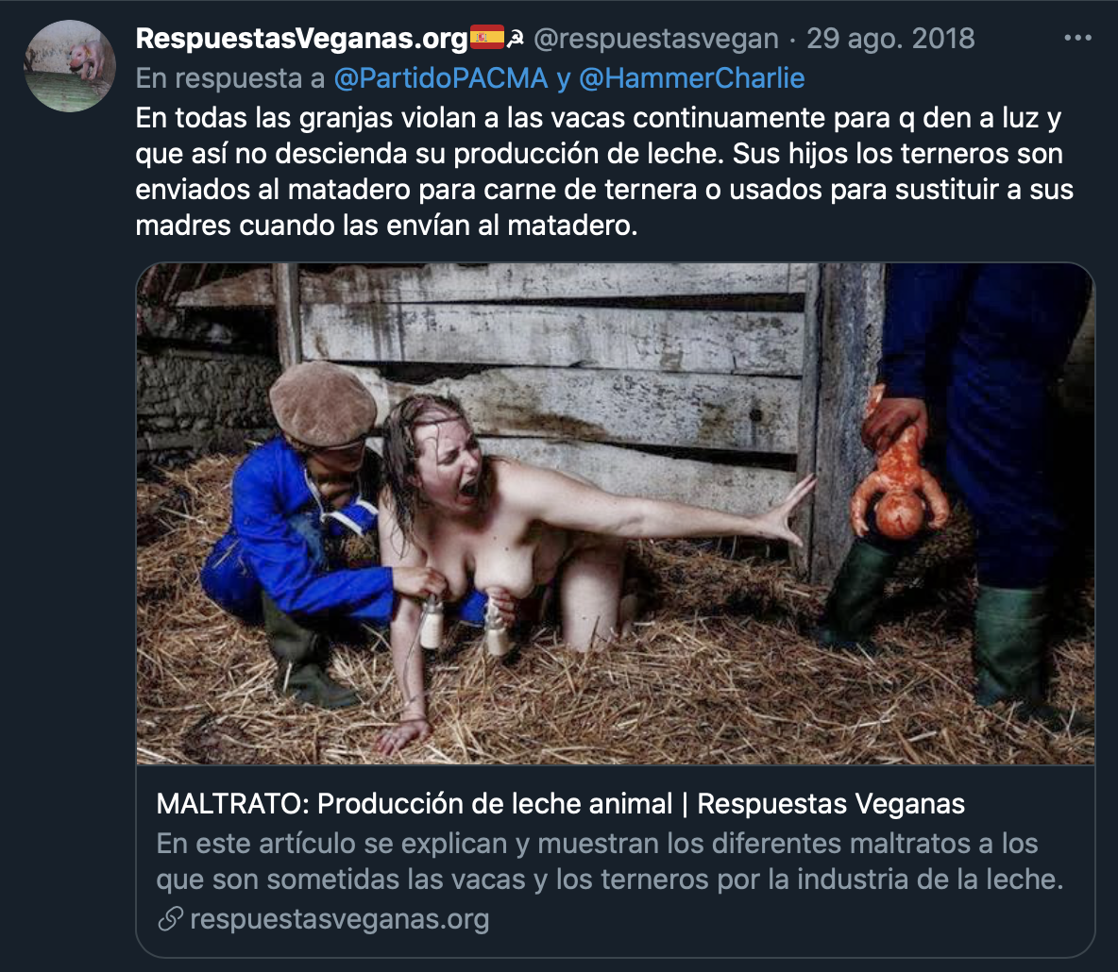

<https://twitter.com/respuestasvegan/status/1034790511410855936?s=20>

GRETA THUNBERG

<https://www.peta.org/blog/i-am-greta-thunberg-quotes/>

<https://www.peta.org/media/news-releases/greta-thunberg-a-vegan-is-petas-youth-role-model-of-the-year/>